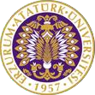

T.C.
ATATÜRK ÜNİVERSİTESİ
TOPLUMSAL DUYARLILIK PROJELERİ UYGULAMA VE ARAŞTIRMA MERKEZİ

“Genç Bitki Korumacılar”
Proje Kodu: 6231CAFD43296
SONUÇ RAPORU

Proje Yürütücüsü:

Öğrenci Yunus Emre YEŞİLBAŞ
Ziraat Fakültesi

Araştırmacılar:

Mehmet Onur TUFAN
Mahmut ŞAHİN

Proje Danışmanı:
Dr. Öğr. Üyesi Yeşim BULAK KORKMAZ
Ziraat Fakültesi

Mayıs, 2022
ERZURUM
İÇİNDEKİLER
Önsöz 2
Özet 3
Materyal ve Yöntem 4
Proje Uygulamasına Ait Görseller 5
Sonuçlar 9

ÖNSÖZ
Atatürk Üniversitesi Ziraat Fakültesi; Bölge ve ülke tarımına katkı sağlamak, kalkınmasına ve refah seviyesinin yükselmesine öncülük etmek, ileri teknolojiye dayalı uygulamalar ve inovasyon faaliyetleri gerçekleştirmek; güncel ve etkin eğitim yoluyla nitelikli bireyler yetiştirmek, bilimsel araştırma yaparak uygulamaya aktarabilen mezunlar vererek ülke ekonomisine değer katmaktır. Bu kapsamda Bitki Koruma Bölümü; yaşam boyu öğrenme ve öğretme ilkesini benimsemiş, uluslararası yetkinliğe sahip, nitelikli ve toplumsal değerlere saygılı çağdaş bitki korumacılar yetiştiren, sürdürdüğü eğitim ve araştırmaları daha üst seviyeye ulaştıracak faaliyetler içerisinde bulunan, bölge ve ülke üreticilerinin ihtiyaçlarına öncelik vererek uluslararası standartlarda bilgi ve teknoloji üreten araştırmalar yapan Ziraat Mühendisleri yetiştirmeyi amaçlamıştır.
Bu amaç doğrultusunda öğrencilere akademik bilgiye ilave olarak meslekte uzun yıllarını geçirmiş birinden de bitki korumacıların sahada neler ile karşılaşılacağı ve çiftçilerin mühendislerden beklentileri neler olduğu konusunda bilgi aktarımı yapılması için “Genç Bitki Korumacılar” projesi yapılmıştır.

ÖZET
“Genç Bitki Korumacılar” projesi ile Ziraat Fakültesi Bitki Koruma Bölümü öğrencilerinin mesleklerine farklı bir bakış açısı kazanmaları için sektörde uzun yıllarını geçirmiş Tarım İl Müdürlüğü Bitkisel Üretim ve Bitki Sağlığı Şube Müdürlüğünü yürütmüş Zir. Müh. Cevdet Sunay ile bölümümüz son sınıf öğrencileri ile mesleki konular hakkında bir söyleşi yapılmıştır. Bu etkinlikte öğrencilere Ziraat Mühendisliği mesleğinin dünü, bugünü hakkında bilgiler verilmiştir. Bitki Koruma Bölümü mezunlarının özel sektörde ve kamuda hangi kurum ve kuruluşlarda çalışabilecekleri, ayrıca meslek hayatlarında ne gibi problemlerle karışılacakları, karşılaşacakları problemleri nasıl çözecekleri, sahada nasıl bir bitki korumacıya ihtiyaç duyulduğu konusunda bilgi aktarımı yapılmıştır. Söyleşi sonunda öğrencilerin mesleki hayatlarına farklı bakış açısı kazanmalarına yardımcı olmuştur.
Bu proje Atatürk Üniversitesi Toplumsal Duyarlılık Projeleri tarafından desteklenmiştir.

Anahtar Kelimeler: Ziraat Mühendisi, Bitki Koruma

MATERYAL VE YÖNTEM

Araştırmanın Türü
Bu çalışma bir Toplumsal Duyarlılık Projesi’dir.

Araştırmanın Yapıldığı Yer ve Zaman
Proje 12 Nisan 2022 tarihinde Atatürk Üniversitesi Ziraat Fakültesi BB-2 amfisinde saat 13:00 da gerçekleştirilmiştir.

Projenin Uygulanışı
Proje Bitki Koruma Bölümü son sınıf öğrencilerinin katılımıyla BB-2 amfisinde gerçekleştirilmiştir. Misafir konuşmacı olan Zir. Müh. Cevdet Sunay, özgeçmişini anlatarak konuşmaya başlamış ve akabinde kutsal bir meslek olan Ziraat Mühendisliği mesleğinin, yeryüzünde insanoğlunun nesli tükenmedikçe her zaman var olacağını vurgulamıştır.
Bitki Koruma Bölümü mezunlarının sahada diğer meslektaşlarına nazaran her zaman bir adım önde olduğunu, Atatürk Üniversitesi Bitki Koruma Bölümünde okudukları için çok daha şanslı olduklarını ve iş hayatına atıldıkları zaman bilgi ve birikimlerinizle diğerlerinden farklı olduğunuzu hem kendiniz hem de çevrenizdeki insanlar tarafından hemen fark edileceğini vurgulamıştır. Ayrıca konuşmacı, tarafından vurgulanan bazı konular aşağıdaki sıralanmıştır:
- Bitki Korumacı çevre dostudur.
- Bitki Korumacı herkesin görmediğini görendir.
- Bitki Korumacı araştırandır.
- Bitki Korumacı çok yönlüdür. Okuyan, araştıran ve entelektüel birikimi olan kişilerdir.
- İster mühendis olun ister çiftçi, ne iş yapıyorsanız yapın ama en iyisini yapın.
- Elinizdeki diploma size her kapıyı açacaktır ancak sizin bunu doğru şekilde kullanmanız gerekmektedir.
- Meslek etiğine dikkat edin.
Söyleşi sonunda hatıra fotoğrafı çekilerek bugün ölümsüzleştirilmiştir.

PROJE UYGULAMASINA AİT GÖRSELLER

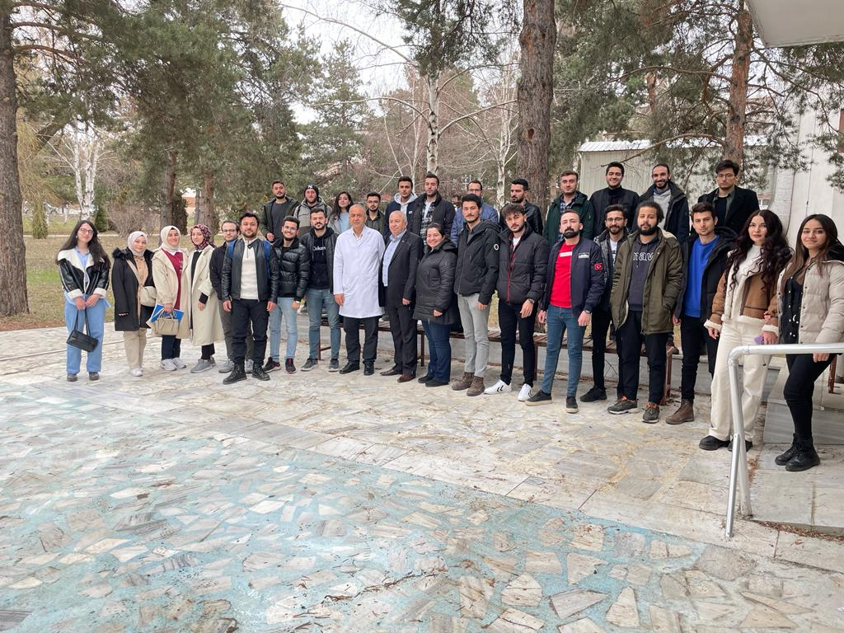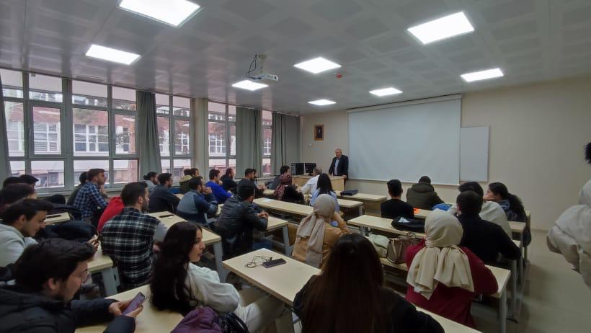

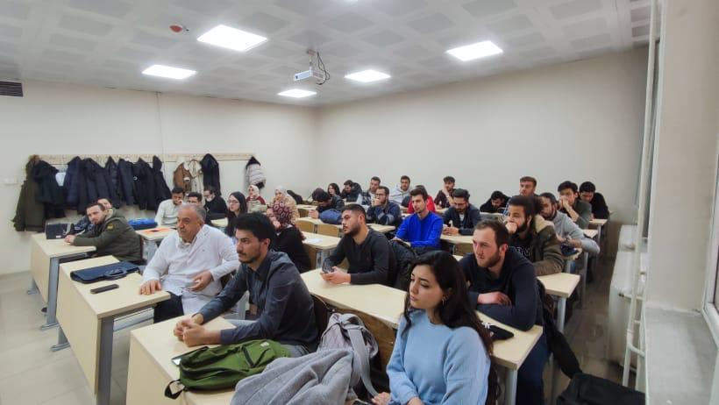

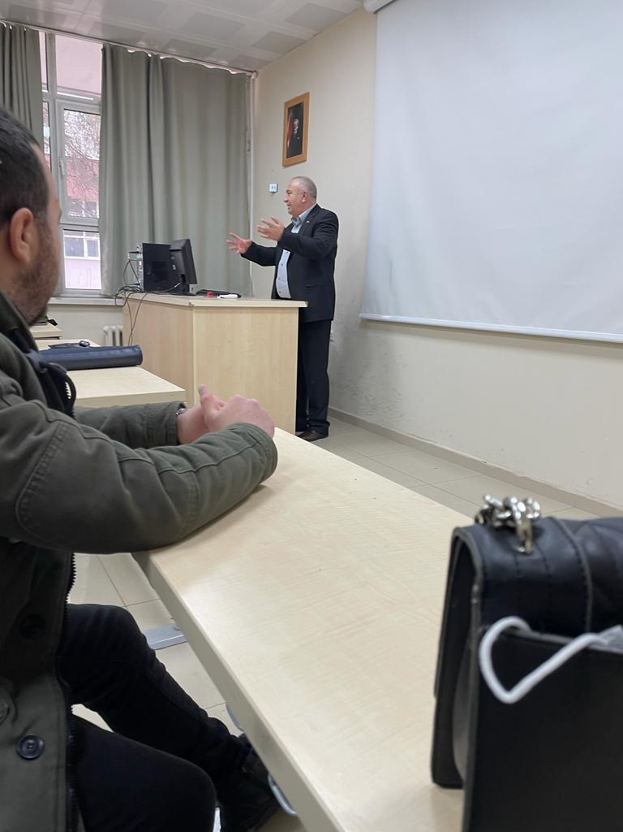

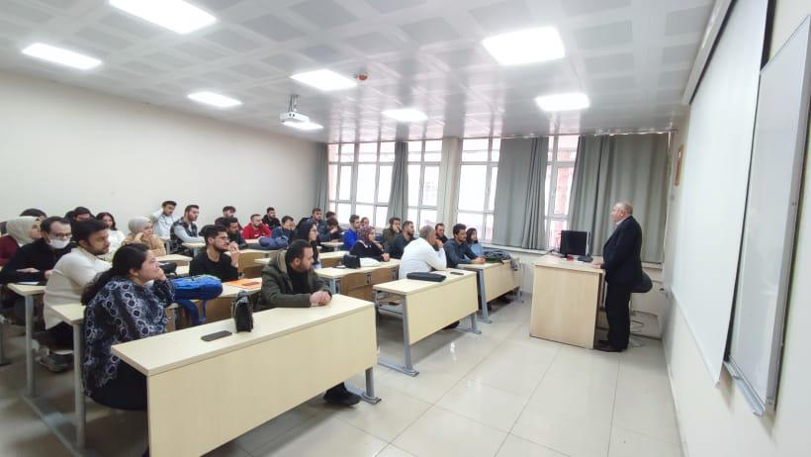

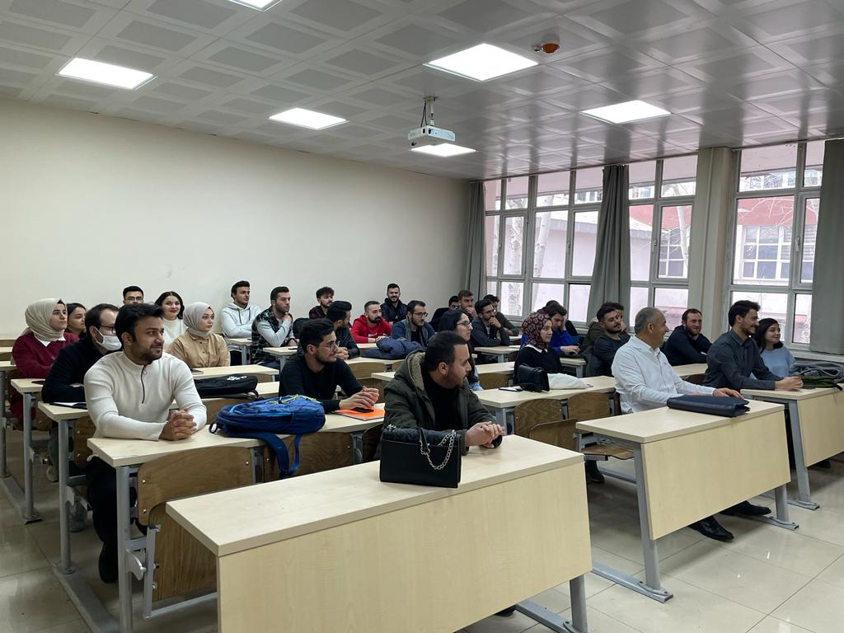

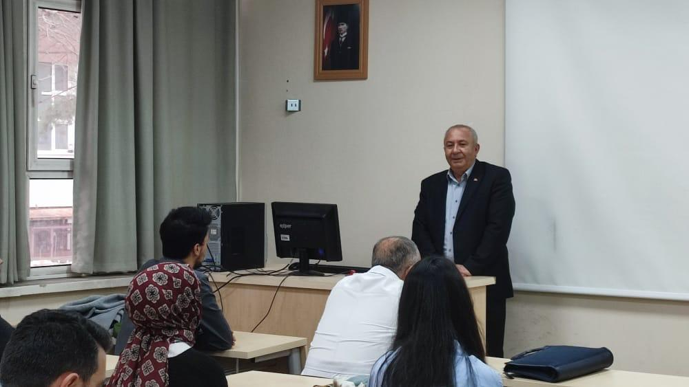

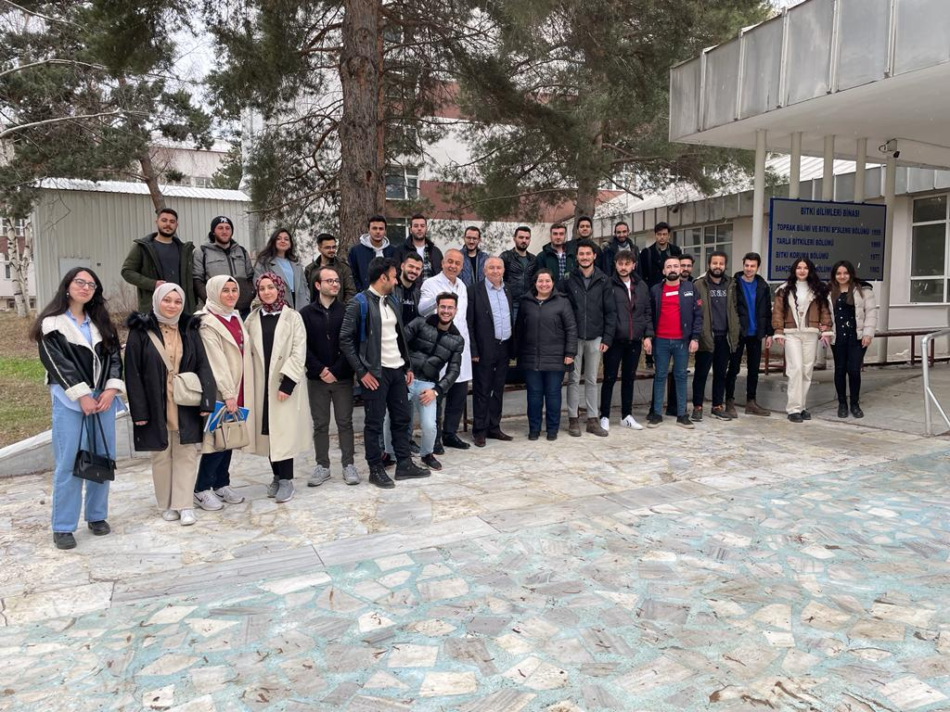

SONUÇLAR
Bu proje kapsamında, Ziraat Fakültesi Bitki Koruma Bölümü son sınıf öğrencilerinin mesleklerine farklı bir bakış açısı kazanmalarına bir nebzede olsa da katkı sağlanmıştır. Bölüm mezunlarının özellikle özel sektörde hangi alanlarda aktif olarak rol alabilecekleri kamuda hangi kurum ve kuruluşlarda çalışabilecekleri ve mezun olunca alınacak olan lisans diploması ile her kapının kilidinin açılmasını sağlayan bir anahtar olduğunu vurgulamıştır.
Projemizi destekleyerek öğrencileri sektörden birileriyle buluşturmamıza imkan veren Atatürk Üniversitesi Toplumsal Duyarlılık Projeleri Uygulama ve Araştırma Merkezi’ne teşekkür ederiz.

